Warszawa, 13 marca 2020 r.

Przedsiębiorcy wykonujący
działalność kantorową
wg rozdzielnika

Szanowni Państwo,
Narodowy Bank Polski uprzejmie informuje, że w obrocie gotówkowym w państwach członkowskich Unii Europejskiej pojawiły się nowe typy falsyfikatów banknotów waluty euro. Oferty ich sprzedaży odnotowano również na zagranicznych sprzedażowych portalach internetowych, a krajem ich pochodzenia jest Chińska Republika Ludowa.

Na falsyfikatach banknotów o wartościach nominalnych 5 euro, 10 euro, 20 euro, 50 euro pierwszego typu, na stronach przednich i odwrotnych, umieszczony jest napis „THIS IS NOT LEGAL. IT IS TO BE USED FOR MOTION PROPS”. Dodatkowo na stronie przedniej zamiast podpisu Prezesa Europejskiego Banku Centralnego znajduje się napis „Movie Money”. Falsyfikaty wykonane są komercyjnie dostępną techniką poligraficzną, niektóre z nich posiadają imitacje pasa holograficznego oraz zabezpieczeń widocznych
w świetle UV.

Wizerunki stron przedniej oraz odwrotnej przykładu falsyfikatu pierwszego typu:

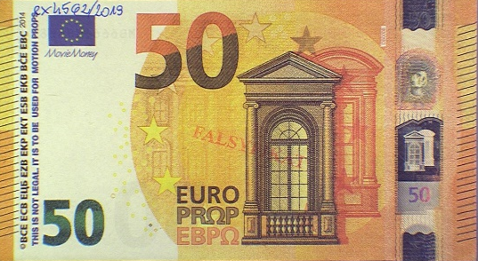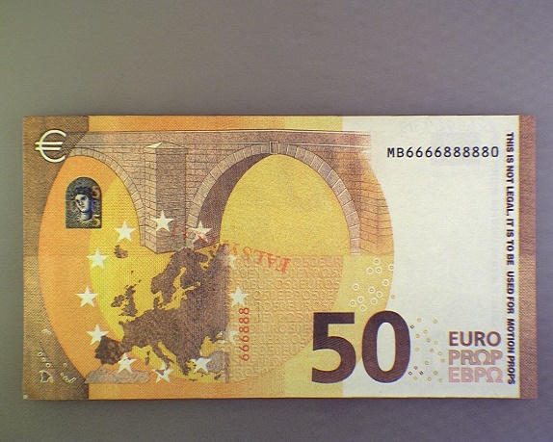

Falsyfikaty banknotów waluty euro o wartościach nominalnych 10 euro, 20 euro,
50 euro, 100 euro, 500 euro drugiego typu posiadają wizerunek strony przedniej odwzorowany bez żadnych modyfikacji, natomiast na stronie odwrotnej na polu znaku wodnego umieszczony jest napis „Prop copy” lub w lewym dolnym rogu na tle szaty graficznej napis „copy”. Falsyfikaty wykonane są komercyjnie dostępną techniką poligraficzną, nie posiadają natomiast imitacji zabezpieczeń.

Wizerunek strony przedniej i odwrotnej przykładu falsyfikatu drugiego typu:

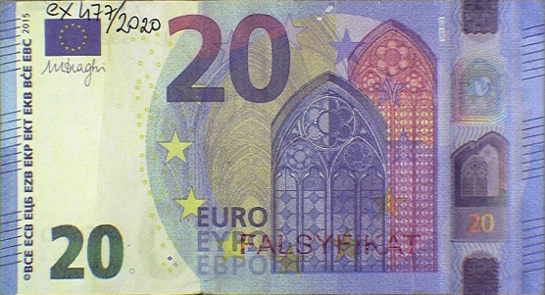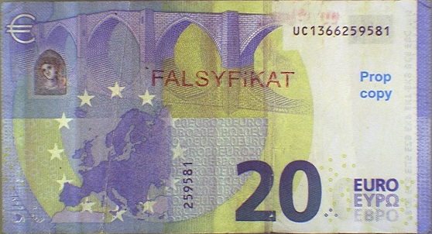

W obu przypadkach oznaczenia serii i numeracji wydrukowane są w dwóch miejscach na stronach odwrotnych: poziomo oraz pionowo.

Przedmiotowe informacje mogą zostać wykorzystane wyłącznie do użytku służbowego.

